Обстоятельства, изучаемые экспертизой почвенных наслоений
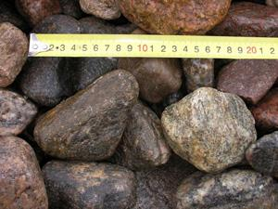
- наличие на объектах-носителях почвенных наслоений
- принадлежность почвенных наслоений конкретному земельному участку (МП)
- механизм образования почвенных наслоений на объекте-носителе
- наличие факта контактного взаимодействия объектов с почвенным покровом участка местности либо загрязненных почвенными наслоениями объектов друг с другом

